- Analisis Masalah
Permasalahan pada Teguh Bengkel adalah masih digunakannya sistem pencatatan penjualan manual baik pada saat penjualan, pencatatan barang masuk dan barang keluar, maupun bahan bahan bengkel, serta pendataan barang sehingga seringkali pemilik atau owner merasa kerepotan untuk mengecek semua barang yang ada. Permasalahannya adalah ketidakadaan akumulasi stock barang yang mengakibatkan kebingungan terhadap barang yang ada ataupun barang yang tidak ada. Seringkali adanya permasalahan pada stock barang karena pencatatan masih dilakukan secara manual, pegawai mengira barang yang stocknya sudah habis dicari atau dikira hilang, dan seringkali pula barang yang stocknya masih ada namun dikatakan sudah habis, terlebih lagi jika ada nota-nota yang hilang. Hal ini kurang efisien dan memakan waktu yang cukup lama karena tidak dapat memperoleh informasi yang dibutuhkan secara cepat dan akurat. Oleh karena itu diperlukan identifikasi kelemahan dari sistem manual dan dianalisis dalam pengembangan sistem.
Kinerja (Performance) | - Pengecekan barang yang masih dilakukan secara manual membutuhkan waktu yang lama dan butuh ketelitian dalam melihat barang tersebut.  - Waktu yang diperlukan dalam pengecekan barang dan pengecekkan tersebut adalah ±10 menit jika menggunakan sistem manual, sedangkan jika menggunakan sistem hanya ±1 menit.
Informasi (Information) | - Transaksi masih di catat secara manual sehingga sering terjadi kesalahan pencatatan atau kesalahan dalam perhitungan dan terkadang tulisan pada nota tidak jelas sehingga sulit untuk dibaca.
Kontrol (Control) | - Penyimpanan data transaksi dalam bentuk nota rawan hilang
Efisiensi (Efficiency) | - Pengecekan barang dalam sistem manual kurang efisien karna memakan waktu yang cukup lama.
Pelayanan (Service) | - Pelayanan pada pelanggan akan membutuhkan banyak waktu maka dari itu pelayanan pada pelanggan akan kurang memuaskan.

- Solusi yang ditawarkan
B.2.1 Entity Relationship Diagram
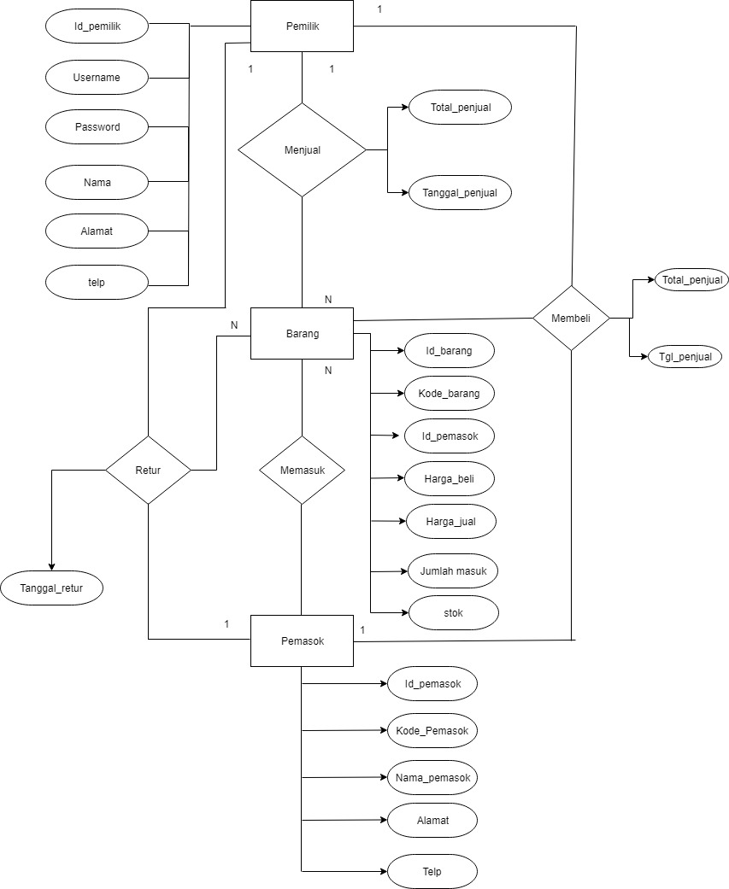

Relasi Antar Tabel

Use Case
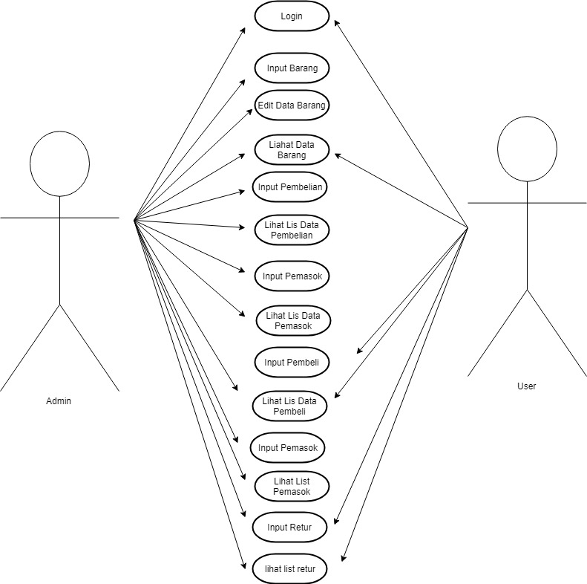

B.2.2 Desain Tabel
Tabel Barang
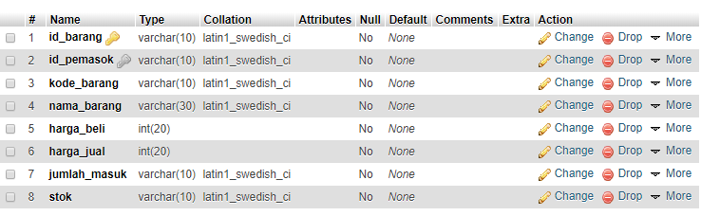
Tabel Pemasok
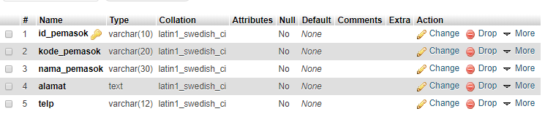
Tabel Pembeli
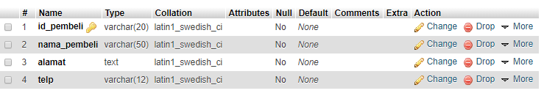
Tabel Pembelian
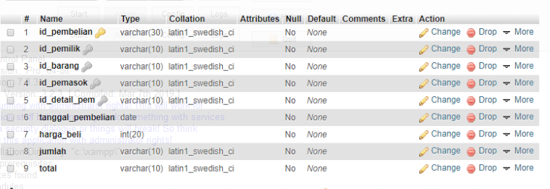
Tabel Pemilik
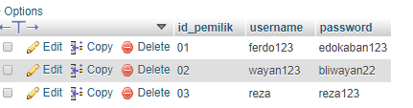

Tabel Penjualan
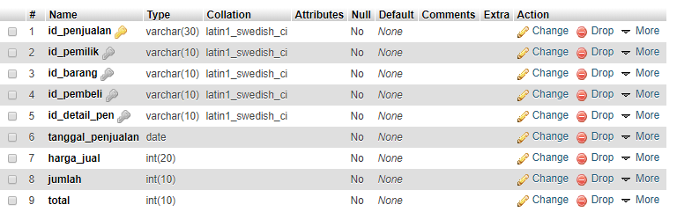
Tabel Retur
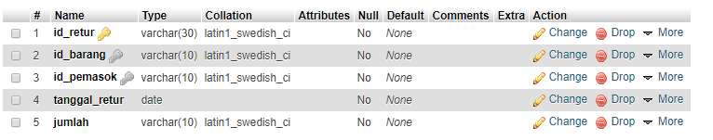
Tabel Detail Pembelian
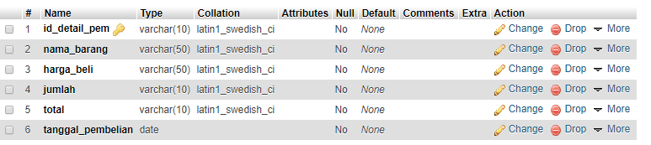
Tabel Detail Penjualan
